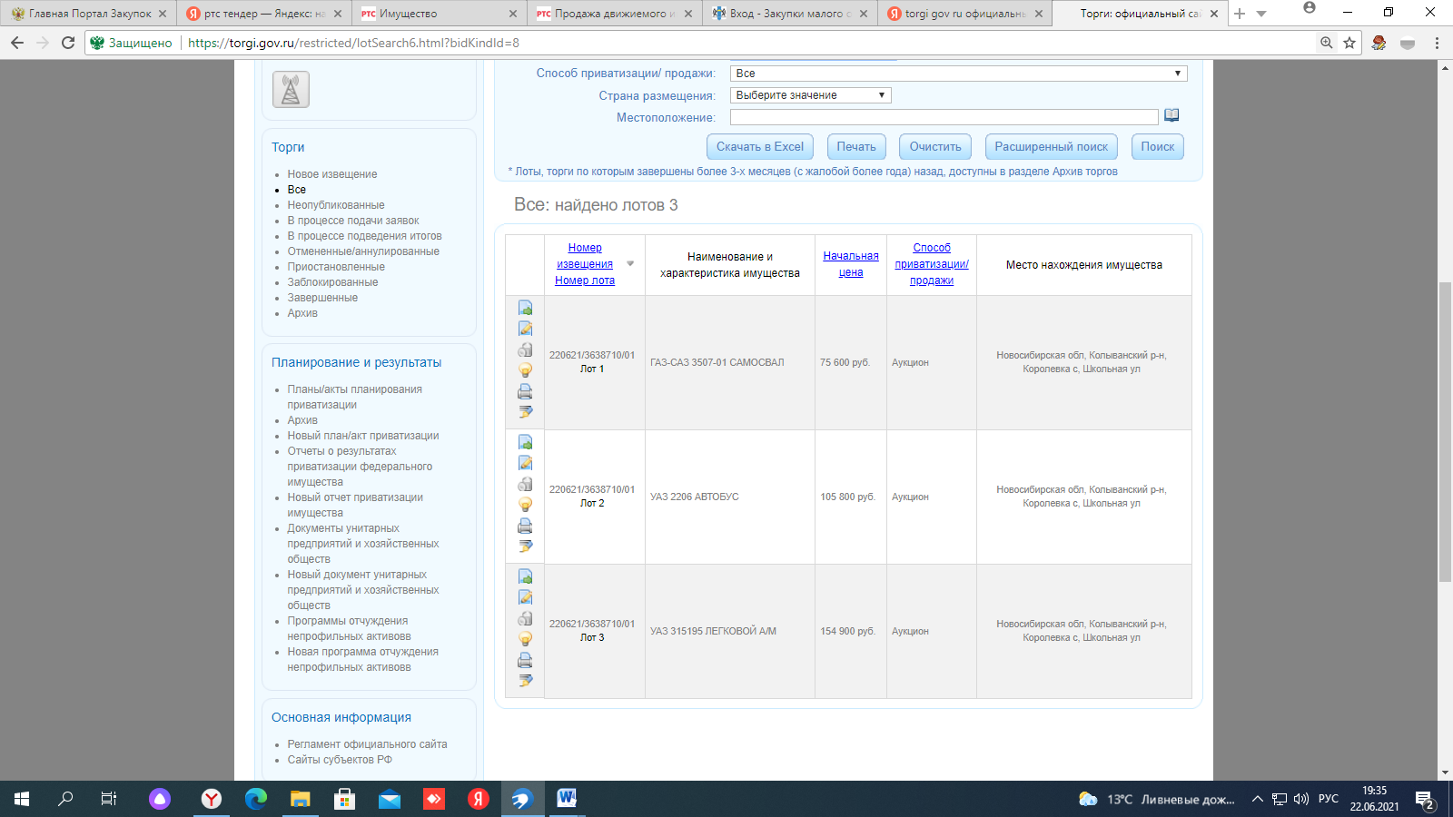

Номер извещения 220621/3638710/01  
Лот 1

Номер извещения 220621/3638710/01  
Лот 2

Номер извещения 220621/3638710/01  
Лот 3